Day18

# 任务介绍

本次任务将学习如何使用部署基于区块链身份共享的银行II类账户跨行开户Demo。

# 任务执行

## 配置应用

### 前提条件

准备一台可用内存至少2G的服务器，用于部署Demo应用。



* 用于部署Demo应用的服务器可为您自己已有的服务器（需已安装Docker），亦可为华为云弹性云服务器，但不能使用华为云CCE集群中已有节点部署此应用。购买华为云弹性云服务器可参考[弹性云服务器帮助中心](https://support.huaweicloud.com/ecs/index.html)。
* 弹性云服务器操作系统建议选择CentOS或者ubuntu。
* 弹性云服务器需要安装Docker服务，以CentOS操作系统的华为云弹性云服务器为例，登录服务器执行如下命令安装并启动。其他操作系统请自行安装Docker，例如ubuntu可以执行apt-get install docker.io安装。

yum install docker   
 service docker start

* 弹性云服务器需要安装Unzip工具，安装命令如下，否则执行安装Demo命令时会失败。

Centos操作系统安装指令：yum install unzip

Ubuntu操作系统安装指令：apt-get install unzip

### 证书下载

（1）登录准备好的服务器，在本地创建一个conf目录

（2）在区块链服务“服务管理”界面下载对应服务的证书。

目前支持两种证书：管理员证书和用户证书。本例中需要下载3个peer节点用户证书和orderer节点的管理员证书。

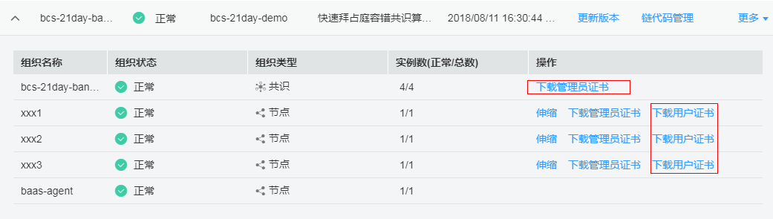

（3）将下载的证书文件上传保存至刚才创建好的demo目录。

### SDK配置下载

（1）在“服务管理”界面，单击“更多> 下载SDK配置”

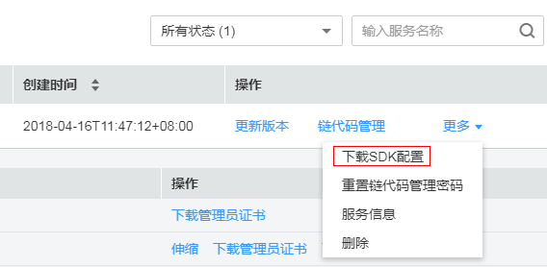

（2）配置SDK文件参数，见下表

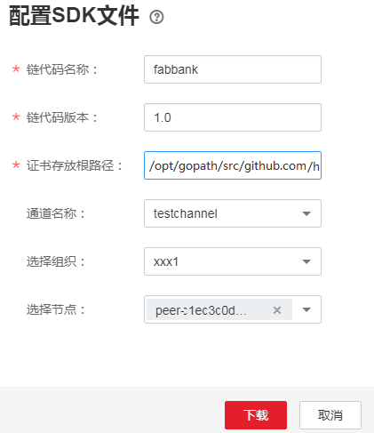



为了保证示例Demo成功运行，请在参数配置时按照表格中的参数值填写。

表2-5 参数表

| 参数名称 | 参数值 |
| --- | --- |
| 链代码名称 | fabbank |
| 链代码版本 | 1.0 |
| 证书存放根路径 | /opt/gopath/src/github.com/hyperledger/api-server/conf/crypto |
| 通道名称 | testchannel |
| 选择组织 | xxx1 |
| 选择节点 | 节点使用关联出来的默认配置 |

（3）单击下载，下载后的文件为test-sdk-config.zip。

（4）解压出test-sdk-config.yaml文件重命名为“组织名.yaml”，例如xxx1.yaml。并将其保存至已创建的conf目录下。

（5）组织xxx1的Fabric SDK下载完成后，需再用同样的方法，分别下载其他组织的SDK。解压并将test-sdk-config.yaml文件重命名为“组织名.yaml”保存至conf目录下。

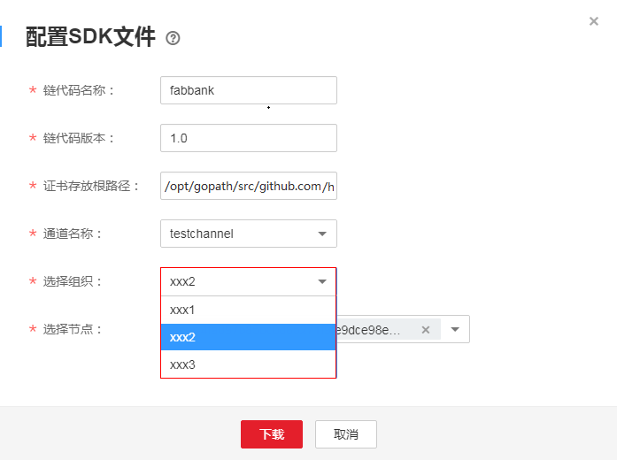

最终conf目录的结构可参见下图：

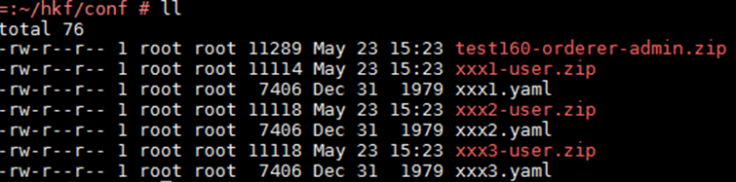

### 启动脚本下载

打开软件开发云（devcloud.huaweicloud.com）实践任务的代码托管仓库。进入startShell仓库

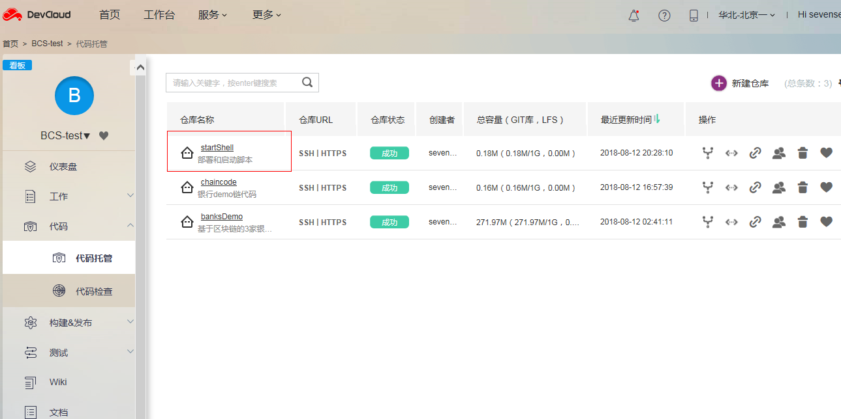

下载startserver.sh文件

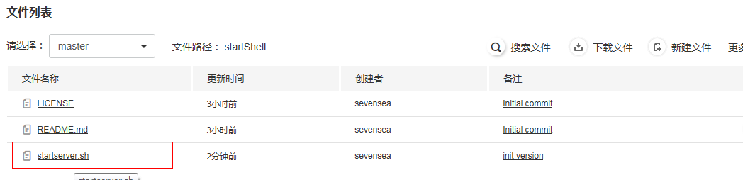

搜索并将startserver.sh中的组织名bcs-21day替换为自己的组织名（共2处）

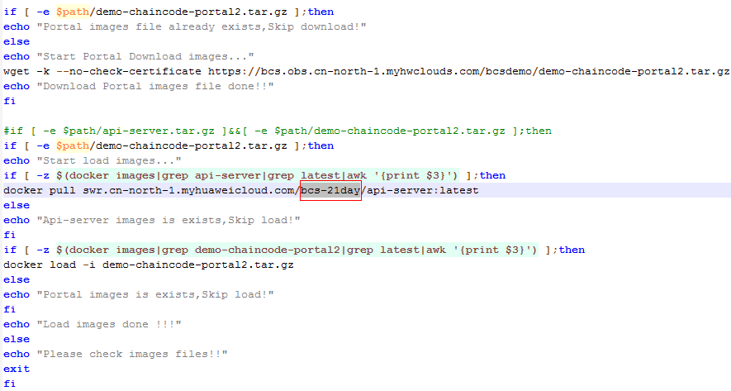

上传到服务器的conf目录下，最终conf目录下包含文件为：

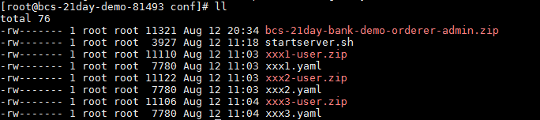

## 部署应用

### 获取SWR访问权限

（1）登录华为云控制台，打开SWR服务

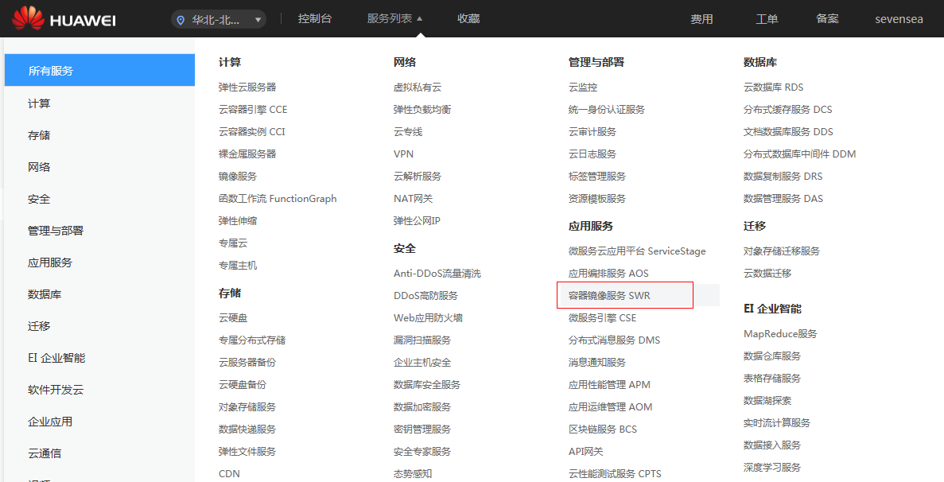

打开api-server镜像

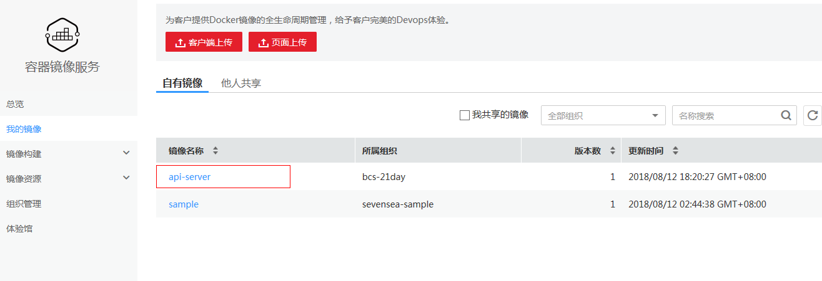

进入“Pull/Push指南”

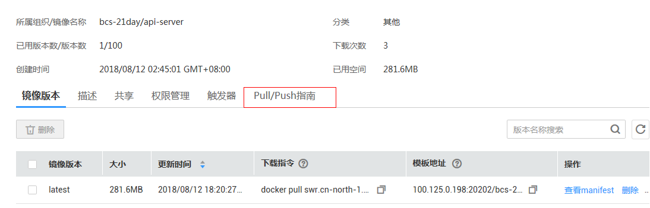

生成临时docker login指令

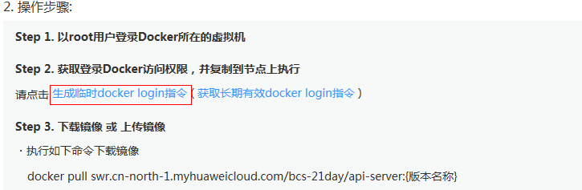

拷贝login指令

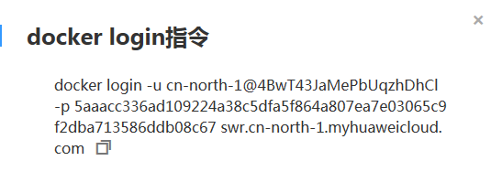

在待部署服务器上执行，返回“login successed”表示成功



### 部署应用

（1）进入conf目录，执行startserver.sh。脚本将自动完成环境配置、下载镜像和启动docker容器步骤。

bash +x startserver.sh

说明

* 如果您是在购买的弹性云服务器上部署，命令执行过程中当弹出输入LocalIP提示时，请输入服务器绑定的弹性IP。
* startserver.sh执行过程中涉及Demo镜像的下载，由于镜像较大，故脚本执行可能较慢。

（2）执行结果可参考如下返回信息：

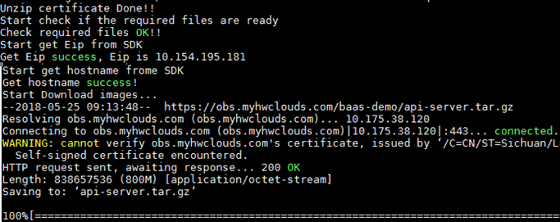

（3）执行如下命令检查容器是否启动。

docker ps

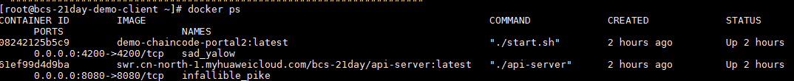

可以看到Demo服务端容器api-server和前端portal容器demo-chaincode-portal2

查看两个容器的日志

docker logs [容器ID]

如下表示容器已正常启动运行

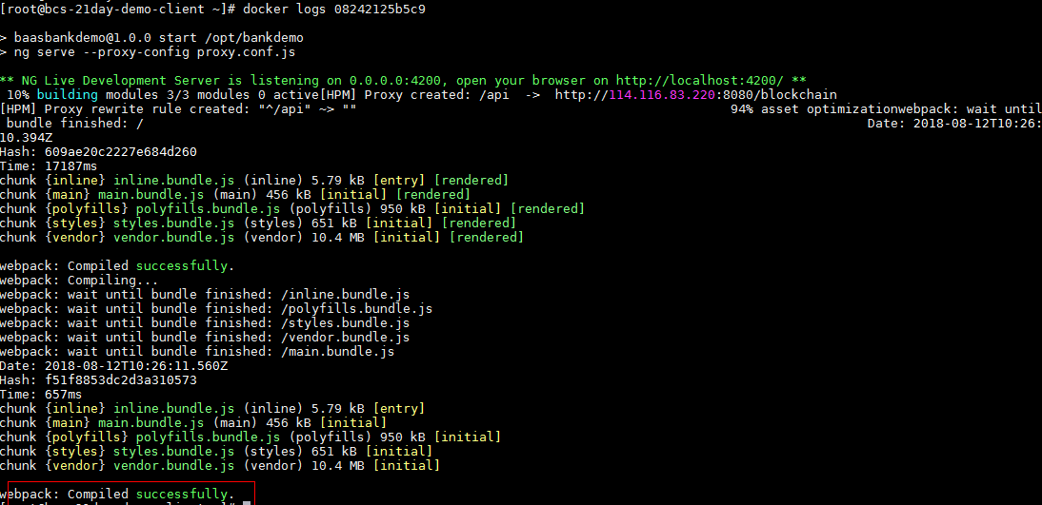



### 添加安全组（可选）

若您通过自有服务器部署Demo则不涉及。

若您是通过华为云弹性云服务器ECS部署Demo应用，部署成功后需要先[创建安全组](https://support.huaweicloud.com/usermanual-vpc/zh-cn_topic_0013748715.html)再[添加安全组规则](https://support.huaweicloud.com/usermanual-vpc/zh-cn_topic_0030969470.html)以允许服务器的4200和8080端口可被访问。添加安全组规则时的规则参数如下表：

表2-5 参数表

| 参数 | 值 | 说明 |
| --- | --- | --- |
| 协议 | TCP | 网络协议 |
| 方向 | 入方向 | 安全组规则生效的方向，入方向指从外部访问安全组规则下的弹性云服务器。 |
| 端口范围 | 创建2条规则，端口分别填写4200和8080。 | 规则的端口范围 |
| 源地址 | 选择IP地址，0.0.0.0/0 | 当方向为入方向时，需要填入此参数。 |

从服务列表中进入弹性云服务器，点击安全组查看该弹性云服务器所在的安全组，点击更改安全组规则，进入安全组界面。

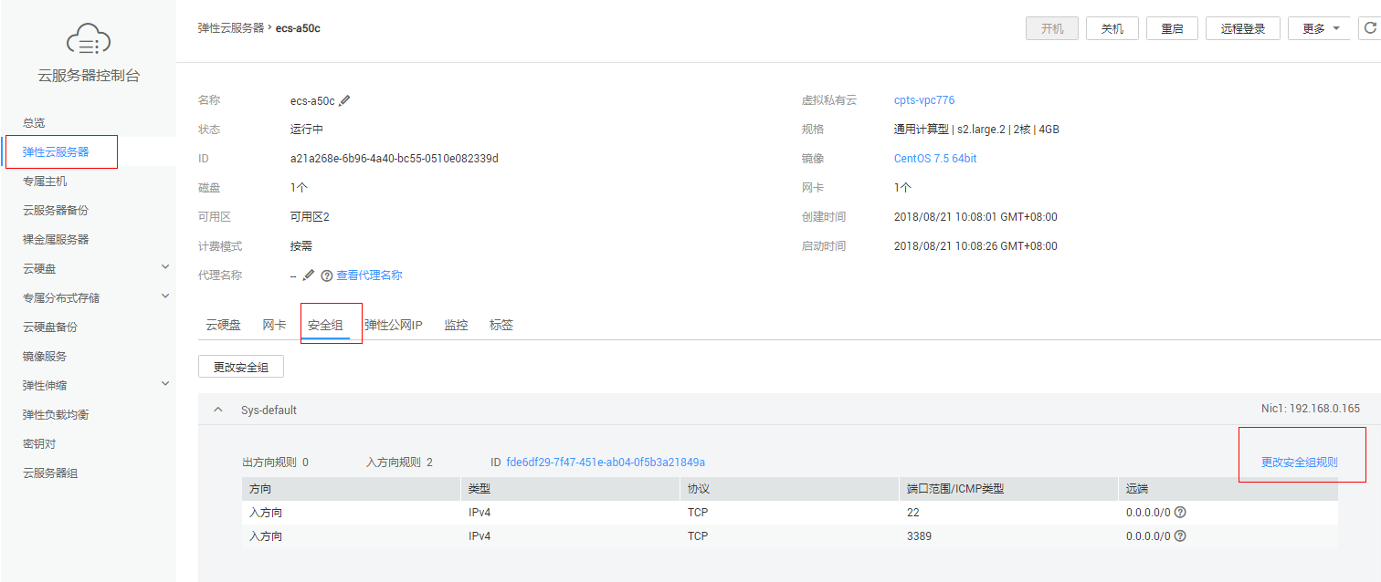

在安全组中选择入方向，添加规则，按照参数表设置参数即可。

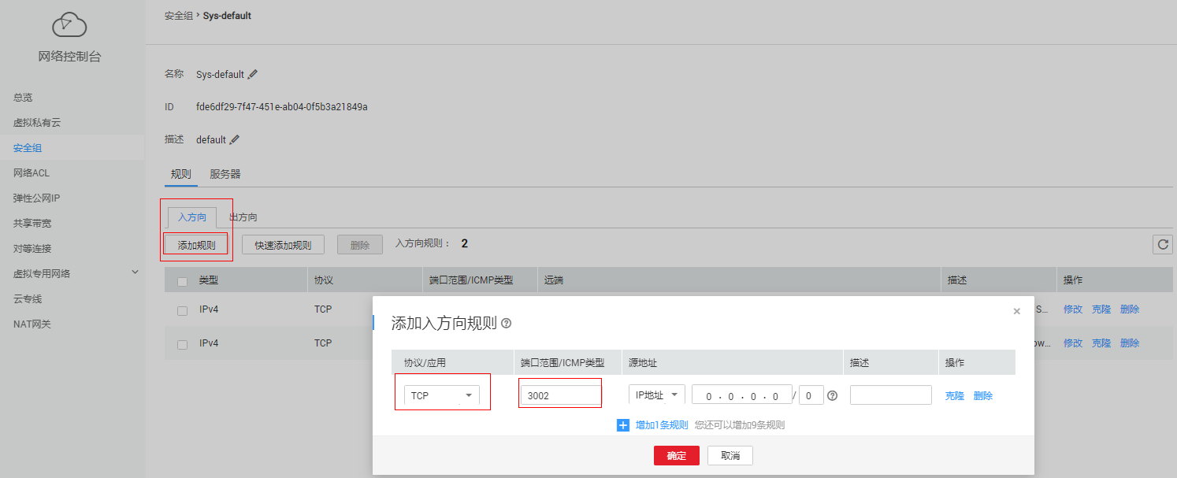

# 打卡任务

完成下述操作并截图。

## 生成客户信息

（1）Demo应用服务端及前端成功运行后，通过“http://EIP: Port“来访问Demo应用的portal。

其中EIP为部署Demo的服务器IP或弹性云服务器的浮动IP。

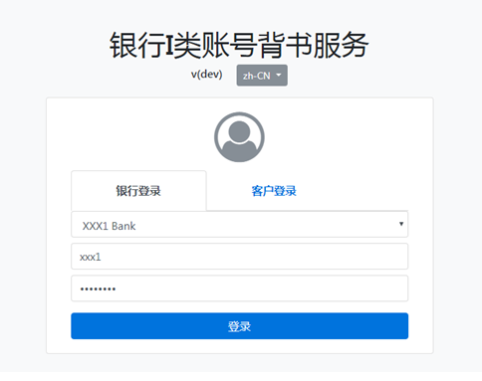

（2）选择银行登录模式，银行： XXX1 Bank，用户名：xxx1，密码：password。

（3）登录成功后，上传客户信息文件[test.csv](https://bcs.obs.myhwclouds.com/bcsdemo/test.csv)，链接为<https://bcs.obs.myhwclouds.com/bcsdemo/test.csv>（复制网址至浏览器可以下载该文件），在Demo系统中生成客户信息。

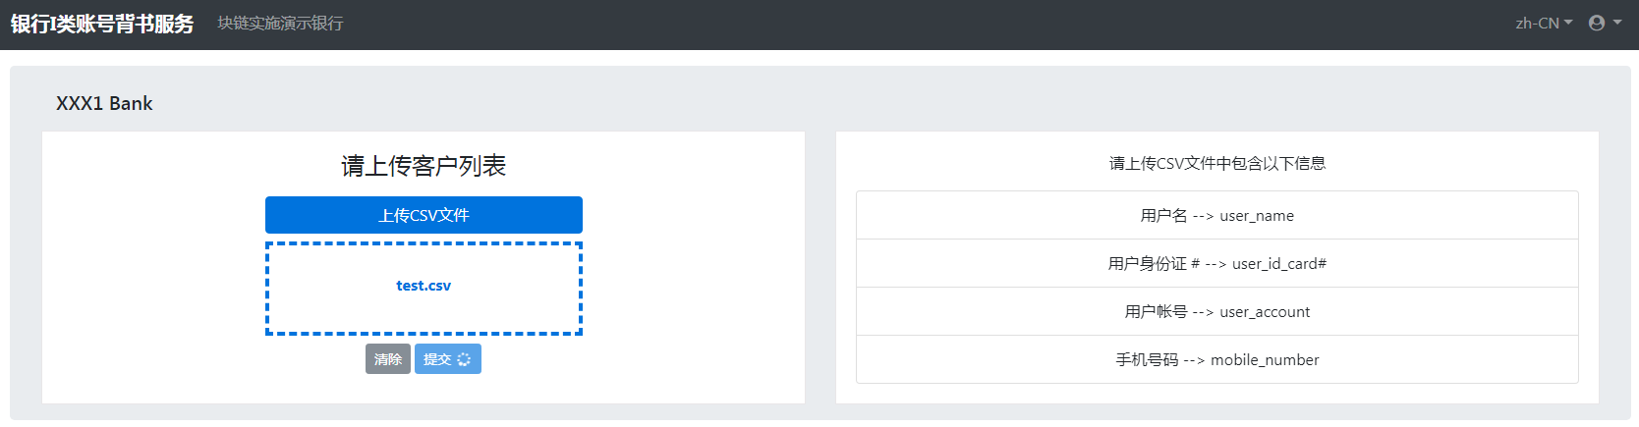

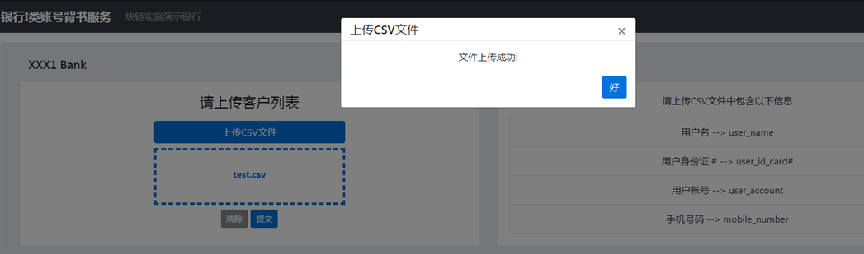

## 申请II类账户

（1）退出系统银行登录模式，选择客户登录模式，用户名：customer1，密码：password。

（2）登录成功后，申请II类账户，输入信息后，点击“提交”，申请成功。

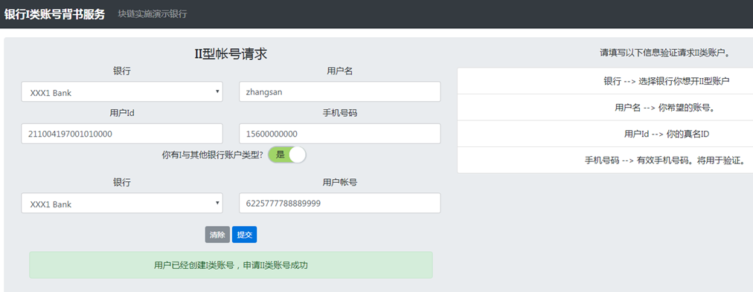

https://support.huaweicloud.com/bestpractice-bcs/public_sys-resources/icon-note.gif **说明：**

此步骤中输入信息时，您可以打开test.csv文件进行信息拷贝，此时建议使用文本或nodepad++打开csv文件查看，若直接使用xls打开文件可能导致数据有误。

**重要提示：由于您的优惠券余额紧张，请在搭建好该demo并体验之后，将之前创建的弹性云服务器（ECS）、CCE集群以及区块链服务删除掉，避免这些服务消耗的费用导致您的优惠券金额不足。**

扫描如下二维码关注公众号。

